1. 流程說明

git checkout master

git branch hotfix

git checkout hotfix

git commit

創建**hotFix** 分支並做一個commit來修復錯誤

git checkout dev

git merge peggy

git merge david

git merge lin

git checkout master

git merge hotFix

git merge dev

將David, Peggy, Lin三人的修改總和到dev以及master上(順序：Peggy, David, Lin)

git checkout peggy

git rebase dev

git checkout david

git rebase dev

git checkout lin

git rebase dev

git checkout dev

將David, Peggy, Lin三人的分支rebase到dev上，最後切換回dev 分支

1. 心得

在看到作業時覺得這次的作業有點難度，實際做了之後發現其實並沒有想像中的難，作業的說明已經有大致的步驟了，比起實際操作git，這樣練習缺少了一些常常發生的錯誤，像是merge之後的衝突等。

1. 圖片

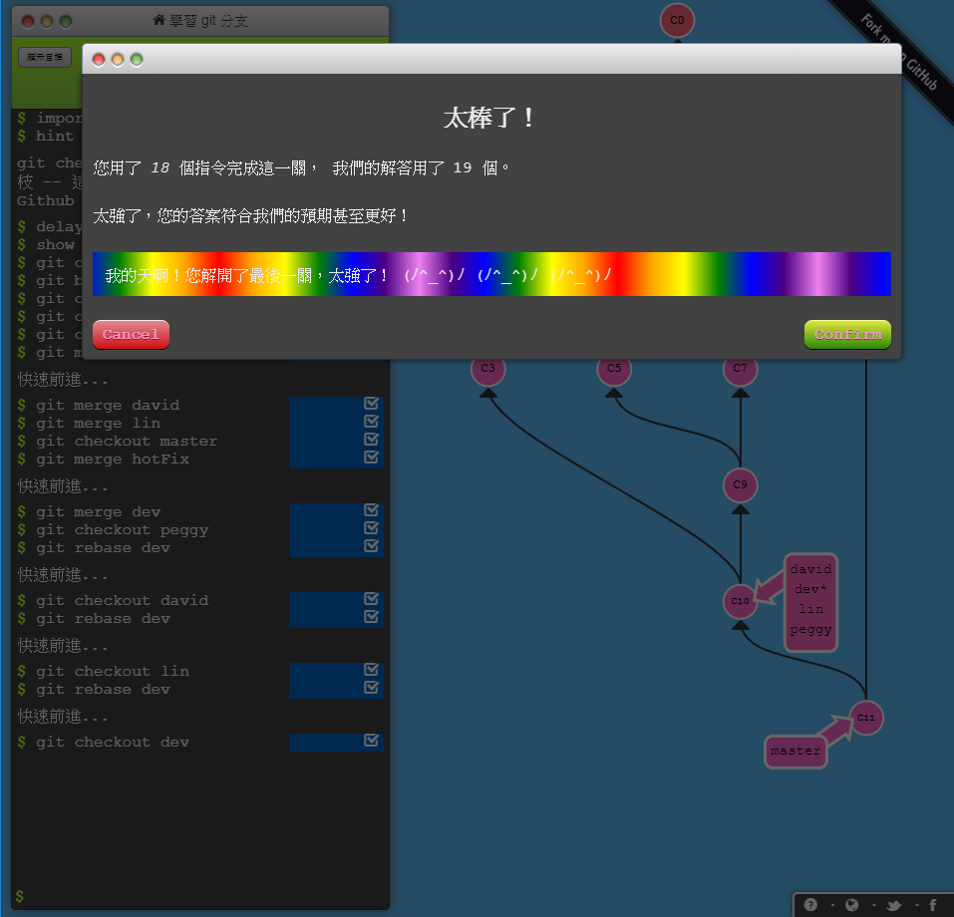

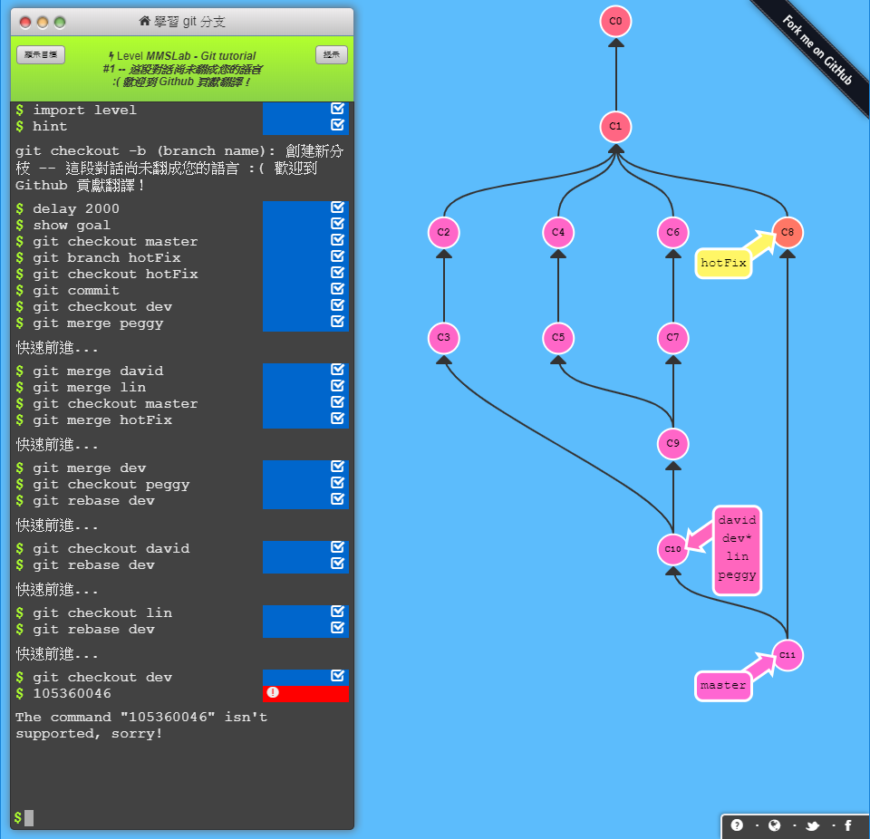

1. Github

